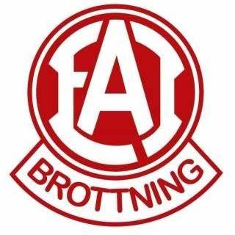

JULFEST med EAI-Brottning!!

**6 december kl 17.30** avslutar vi detta året med en julfest tillsammans. Klubben kommer att bjuda alla brottare på korv med bröd. För föräldrar och syskon finns möjlighet att handla korv till en kostnad av 10 Kr.

Vi kommer ha en aktivitet, äta tillsammans och avslutar med att vi alla hoppas på att tomten kommer på besök.

Alla **brottare** kommer få en julklapp.

TÄNK på att anmäla er om ni kommer så maten räcker till alla.

Lämna anmälan senas 24/11 i lådan på klubben.

_ _ _ _ _ _ _ _ _ _ _ _ _ _ _ _ _ _ _ _ _ _ _ _ _ _ _ _ _ _ _ _ _ _ _ _ _ _ _ _ _ _ _ _ _ _ _ _ _ _

**Anmälan till julfest**

Namn på brottaren som kommer på julfest: ______________________________

Antal föräldrar som kommer: _______________

Antal syskon som kommer: _________________